【チーム2℃おおいたとは】
おおいた市民環境大学ＯＢ会を幹事に、大分県地球温暖化防止活動推進員、IPCC RC,うちエコ診断士の個人有志と地球温暖化に熱いＮＰＯが大同団結し、大分市で中軸的に活動するチームとして2016.4に立ち上げた市民協働団体。
官民協働パートナーとして、ゼロ炭素都市おおいたを見据えて、地球温暖化に立ち向かいます。みなさんの応援をよろしくお願いします。
メンバー加入歓迎です。

【チーム2℃おおいたブログ】
http://sk19422014.junglekouen.com/
【チーム2℃おおいた連絡先】
事務局：上野 一也
090-9568-3897
Mail：kazuya-ueno@hb.tp1.jp

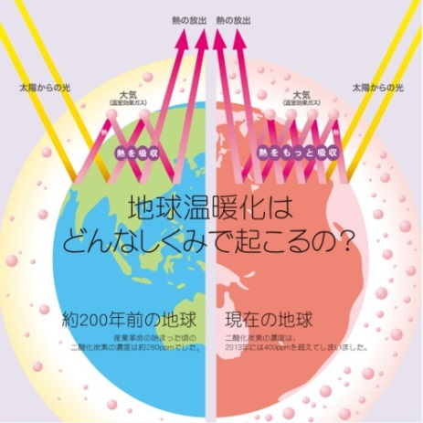
◆ 入会申込書 ◆

≪2つの申し込みを募ります≫
どちらも会費無料です

①「チーム2℃おおいた」への参加の申し込み
地球温暖化に関心があるかたを募ります。
②〝環境家計簿”会員を募ります。

申込日 令和 年 月 日
参加種別 | □ チーム２℃おおいた □ 環境会計簿会員  ☑をいれてください。両方での入会も可能です
参加団体名
参加者氏名
連絡先 | 電話（携帯） ＦＡＸ  Mail

